ACTA DE LA CONTINUACIÓN DE LA TRIGÉSIMA TERCERA SESIÓN ORDINARIA DE LA COMISIÓN EDILICIA PERMANENTE DE HACIENDA PÚBLICA Y PATRIMONIO MUNICIPAL.
21 DE AGOSTO DE 2023.

Buenos días compañeras Regidoras e invitados especiales, el de la voz JORGE DE JESÚS JUÁREZ PARRA, en mi carácter de Presidente de la Comisión Edilicia Permanente de Hacienda Pública y Patrimonio Municipal, les doy la bienvenida a la Continuación de la Trigésima Tercera Sesión Ordinaria de la Comisión Edilicia Permanente de Hacienda Pública y Patrimonio Municipal.

De acuerdo a las facultades que me confiere el artículo 60 del Reglamento Interior del Ayuntamiento de Zapotlán el Grande, como Presidente de la Comisión Edilicia Permanente de Hacienda Pública y Patrimonio Municipal, se les ha convocado mediante oficio número 1266 con fecha 14 de agosto 2023 y queda satisfecho el requisito establecido en el artículo 48 del mismo cuerpo legal en cita.

Ahora bien, de conformidad con lo dispuesto por los artículos 44, 45, 46, 47 y 49 del ordenamiento municipal en cita, se convoca a los integrantes de esta comisión para que asistieran el día de hoy a esta Sala Juan S. Vizcaíno a las 9:00 nueve horas de este día 21 de agosto, con la finalidad de llevar a cabo la Continuación de la Trigésima Tercera Sesión Ordinaria de la misma.

Por lo que, siendo las 10:04 diez horas con cuatro minutos del día 21 de agosto de la presente anualidad, procedo a nombrar lista de asistencia:

1.- Como primer punto, procedo a desahogar la orden del día, procediendo como primer punto a tomar lista de asistencia:

Regidor | Presente | Ausente
C. JORGE DE JESÚS JUÁREZ PARRA  Regidor Presidente de la Comisión Edilicia Permanente de Hacienda Pública y Patrimonio Municipal | X
LIC. LAURA ELENA MARTÍNEZ RUVALCABA  Regidora Vocal de la Comisión Edilicia Permanente de Hacienda Pública y Patrimonio Municipal | X
MTRA. TANIA MAGDALENA BERNARDINO JUÁREZ  Regidora Vocal de la Comisión Edilicia Permanente de Hacienda Pública y Patrimonio Municipal | X
C. MAGALI CASILLAS CONTRERAS  Regidora Vocal de la Comisión Edilicia Permanente de Hacienda Pública y Patrimonio Municipal | X
C. DIANA LAURA ORTEGA PALAFOX  Regidora Vocal de la Comisión Edilicia Permanente de Hacienda Pública y Patrimonio Municipal | X

Con lo anterior, se declara la existencia de Quórum Legal.

Quiero agregar que se encuentran con nosotros los invitados especiales:
 | Presente | Ausente
C. ANA MARÍA DEL TORO TORRES  Encargada de la Hacienda Municipal. | X
C. CORINA FRÍAS VÁZQUEZ.  Directora de Ingresos. | X
C. ANA MARGARITA MONTOYA  Encargada de Recaudación | X

Contamos además con la presencia de los Regidores SARA MORENO RAMÍREZ, JESÚS RAMÍREZ SÁNCHEZ, RAÚL CHÁVEZ GARCÍA, EDGAR JOEL SALVADOR BAUTISTA.

ORDEN DEL DÍA

1. Lista de asistencia, declaración y verificación del quórum legal.
2. Estudio, revisión, análisis y en su caso aprobación y examinación de la tabla de valores catastrales para el ejercicio fiscal 2021
3. Estudio, revisión, análisis y en su caso aprobación y dictaminación respecto del pago por derechos del uso de agua, drenaje, alcantarillado o tratamiento y disposición de aguas residuales del Organismo Público Descentralizados SAPAZA del artículo 65 al 97 del proyecto de la Ley de Ingresos para el ejercicio fiscal 2024.
4. Estudio, revisión, análisis y en su caso aprobación y dictaminación respecto al proyecto de la Ley de Ingresos para ejercicio 2024 para el municipio de Zapotlán el Grande, Jalisco.
5. Asuntos Varios.
6. Clausura.

Pongo a su consideración la orden del día, los que estén de acuerdo hagan el favor de levantar su mano:

REGIDOR | A FAVOR | EN CONTRA | EN ABSTENCIÓN
C. JORGE DE JESÚS JUÁREZ PARRA  Regidor Presidente de la Comisión Edilicia Permanente de Hacienda Pública y Patrimonio Municipal | X
C. LAURA ELENA MARTÍNEZ RUVALCABA  Regidora Vocal de la Comisión Edilicia Permanente de Hacienda Pública y Patrimonio Municipal | X
C. TANIA MAGDALENA BERNARDINO JUÁREZ  Regidora Vocal de la Comisión Edilicia Permanente de Hacienda Pública y Patrimonio Municipal | X
C. MAGALI CASILLAS CONTRERAS  Síndico, Vocal de la Comisión Edilicia Permanente de Hacienda Pública y Patrimonio Municipal | X
C. DIANA LAURA ORTEGA PALAFOX  Regidora Vocal de la Comisión Edilicia Permanente de Hacienda Pública y Patrimonio Municipal | X

DESAHOGO DE LA SESIÓN

C. JORGE DE JESÚS JUÁREZ PARRA: “Continuamos:
Artículo 47. Las personas físicas o jurídicas que hagan uso de bienes inmuebles de dominio público propiedad del Municipio, pagarán los derechos de piso de conformidad con las siguientes: TARIFAS.
I… VIII… SIN MODIFICACIONES
IX. Ramos y tianguis navideño en general pagarán por metro cuadrado, diariamente:
- Locales fijos y semifijos: $10.50
- Por área excedente de espacio, previamente autorizado: $60.00

Artículo 48. Las personas físicas o jurídicas, que se dediquen a la prestación del servicio público de estacionamientos y/o pensión en inmuebles privados, pagaran por mes, dentro de los primeros quince días hábiles siguientes por cajón, de acuerdo con lo siguiente:

I… IX… SIN MODIFICACIONES

X. Lugares cubiertos por Estacionómetros de las 9:00 a las 20:00 horas diariamente excepto domingos y días festivos oficiales por cada 15 minutos: $2.50

C. JORGE DE JESÚS JUÁREZ PARRA: “Lo anterior es debido a que durante 4 años no se ha aumentado el costo, ya fue aprobado por el pleno del ayuntamiento dicho aumento y queda homologado con el resto de precios de distintos lugares”
C. TANIA MAGDALENA BERNARDINO JUÁREZ: “No estoy de acuerdo con esto, ya que creo que en la zona metropolitana de Guadalajara está a $9.00 entonces estaríamos pasándonos del costo”
C. JORGE DE JESÚS JUÁREZ PARRA: “De hecho allá se manejan por aplicación, y cuando fui me di cuenta de que sale igual de caro dejarlo en un estacionamiento que en la calle”
C. TANIA MAGDALENA BERNARDINO JUÁREZ: “Me gustaría que se reconsidere, el estacionamiento de la vuelta no está en $20.00 está en $12.00 y el estacionamiento público estaría en $10.00”
C. ANA MARÍA DEL TORO TORRES: “No sé si la regidora sepa que también sube $2.00 entonces está más caro y no puede ser una cantidad fraccionada”

C. JORGE DE JESÚS JUÁREZ PARRA: “Este aumento es porque lo demás también lo tendrá, no solo es el aumento del costo sino que también las instituciones están aumentando el costo de lo que el OPD les está dando.
Hay una propuesta para rentar los espacios, quiero ver la forma de quitar esto, de que no se renten y que quede plasmado, serían solo para fines de gobierno.”

Artículo 49 y 50.
SIN MODIFICACIONES

Artículo 51. Las personas físicas o jurídicas a quienes se les otorgue en uso, bienes inmuebles de dominio público propiedad del Municipio, pagarán a éste los derechos correspondientes, de conformidad con las siguientes:
I… V… SIN MODIFICACIONES
VI.
VII. Pago de derechos por el uso de canchas deportivas municipales, por torneos de liga y de copa temporada a una vuelta, alternado cada 15 días.
a)-c) … Sin modificaciones
d)Cancha Ramón Cuevas “Cuevitas”, de: $2, 000.00
VIII… X… SIN MODIFICACIONES
XI. Pago de derechos por el uso del Estadio Santa Rosa cuando se cobre el ingreso:
- Por partido de final: $1 500.00
- Por partido de inscripción: $5 000.00
XII…SIN MODIFICACIONES

Artículo 52. Las personas físicas y/o jurídicas que hagan uso de bienes inmuebles propiedad del municipio, de dominio público pagarán los derechos correspondientes conforme a la siguiente: TARIFA  I…III) SIN MODIFICACIONES. | Artículo 53. Quienes pretendan obtener o refrendar licencias, permisos o autorizaciones para el funcionamiento de establecimientos o locales, cuyos giros sean la venta y/o el consumo de bebidas alcohólicas y la prestación de servicios que incluyan el expendio de dichas bebidas, pagarán previamente los derechos, conforme a la siguiente: TARIFA  VIII. Los giros a que se refieren las fracciones anteriores que requieran funcionar en un horario extraordinario, pagarán mensualmente sobre el valor del refrendo la licencia, tratándose de lugares o centros donde se realiza el consumo de bebidas alcohólicas, el pago será por hora y día autorizado.  I…IX) AUMENTO GENERAL DE 5%
Artículo 54.  I…VII… SIN MODIFICACIONES  VIII. Los giros a que se refieren las fracciones anteriores que requieran funcionar en un horario extraordinario, pagarán mensualmente sobre el valor del refrendo la licencia, tratándose de lugares o centros donde se realiza el consumo de bebidas alcohólicas, el pago será por hora y día autorizado. | Artículo 55, 56… SIN MODIFICACIONES.
Artículo 57. Las personas física o jurídica a quienes se anuncien o cuyos productos o actividades sean anunciados en forma permanente o eventual, deberán obtener previamente licencia o permiso respectivo y pagar los derechos por la autorización o refrendo correspondiente, conforme a la siguiente: TARIFA  II.  d)Peñones y bardas por metro cuadrado o fracción, y por cara anualmente: $100.00 y $342.00 | De las licencias de construcción, reconstrucción, reparación o demolición de obras  Artículo 58. Las personas físicas o jurídicas que pretendan llevar a cabo la construcción, reconstrucción, reparación o demolición de obras, deberán obtener, previamente, la(s) licencia(s) correspondiente(s) y pagar los derechos conforme a la siguiente:  II…X… sin modificación  XI. Licencias para ocupación en la vía pública con materiales de construcción, las cuales se otorgarán siempre y cuando se ajusten a los lineamientos señalados por la Dirección de Ordenamiento Territorial por metro cuadrado, por día: $19.10.
Artículo 59. Las personas físicas o jurídicas que pretendan llevar a cabo obras de urbanización, edificación, demolición o relativas a las mismas, deberán obtener previamente el dictamen de alineamiento y número oficial. En el caso de alineamiento de propiedades en esquina o con varios frentes en vías públicas establecidas o por establecerse cubrirán derechos por toda su longitud y se pagarán las siguientes: TARIFAS  II. DEROGADA | Artículo 60.  SIN MODIFICACIONES
Artículo 61. Las personas físicas o jurídicas que pretendan cambiar el régimen de propiedad individual a condominio, o dividir o transformar terrenos en lotes mediante la realización de obras de urbanización deberán obtener la licencia correspondiente y pagar los derechos conforme a la siguiente:
- Por la revisión del proyecto preliminar de urbanización, por hectárea y/o fracción menor a diez mil metros cuadrados: $2 910.00

III…IV) DEROGADAS
XVI. Por los permisos para constituir en régimen de propiedad o condominio y emisión de la constancia, por cada unidad condominal:
- Inmuebles de uso habitacional:
- Densidad alta:
- Plurifamiliar horizontal: $1,605.53
- Plurifamiliar vertical: $1,892.00
XXII. Por la autorización de la emisión de la obra de organización y edificación simultánea así como acciones urbanísticas, por consiguiente gestionar los permisos señalados en los términos del reglamento de edificación y control territorial en el municipio de Zapotlán el Grande, se cobrará por cada lote $80.00, por concepto de preventa, oferta de lotes, terrenos, ventas, apartados, contratos probatorios como promesa de venta u otros actos de acción pagarán el 20% de la licencia de urbanización.

C.MAGALI CASILLAS CONTRERAS: “Yo creo que vamos a tener que valorar el tema de incrementar las fianzas cuando se den permisos de construcción de esta naturaleza, es un riesgo para el que compra y que el urbanizador no termine, es un problema gravísimo”
C. RAÚL CHÁVEZ GARCÍA: “Entonces la fianza es de un año?”
C. MAGALI CASILLAS CONTRERAS: “No, tú pones el término, hay una de vicios ocultos.
La única forma en que podemos garantizar que se termine la obra es pidiendo una fianza del 100%”
C.SARA MORENO RAMÍREZ: “Pero así se dejan de cualquier cosa, de que la gente venga y digan es que yo ya pagué, pero no me terminaron”
C.MAGALI CASILLAS CONTRERAS: “Nosotros como autoridad debemos garantizar que se cumplan, que tengan la certeza de que no habrá ningún problema, porque es un proceso que se supone debe estar vigilado por la autoridad municipal”.

Artículo 80. A los titulares de los servicios de uso Habitacional, bajo el régimen de cuota fija, que acrediten con base en lo dispuesto en el Reglamento de los servicios de Agua Potable, Drenaje, Alcantarillado y Saneamiento de Zapotlán El Grande, Jalisco, tener la calidad de pensionados, jubilados, personas con discapacidad, personas viudas o que tengan 60 años o más, y madres jefas de familia, serán beneficiados con un subsidio del 50% de las tarifas por uso de los servicios que en este instrumento se señalan, siempre y cuando estén al corriente en sus pagos, sean propietarios o poseedores, consanguíneos en línea recta que residan en él y paguen en una sola exhibición antes del 1° de Julio la totalidad del estimado anual o los meses faltantes de pago correspondientes al año fiscal vigente.
e) Las madres jefas de familia deberán estar inscritas en el padrón de madres jefas de familia para obtener el descuento del 50%

Artículo 89. El propietario de un predio pagará derecho de incorporación a la infraestructura de agua potable, alcantarillado y saneamiento, por única vez, para darse de alta en el padrón de usuarios de SAPAZA y tener derecho a dichos servicios. Este cobro se aplicará en predios urbanos o suburbanos, nuevas urbanizaciones, fraccionamientos, conjuntos habitacionales, desarrollos industriales, comerciales, que estén en zonas urbanizadas o que por primera vez demanden los servicios y aplicará por cada unidad de consumo. A partir de la fecha que se realiza la firma del contrato por la prestación del servicio o cuando ingresa en nuestras cajas el primer pago total o parcial en caso de convenio correspondiente a la incorporación. No podrán incorporarse acciones urbanísticas que no hayan solicitado su VISTO BUENO y en su caso cumplido con lo establecido en el DICTAMEN DE FACTIBILIDAD que está claramente expresado en el capítulo 5 del resolutivo tarifario SAPAZA.

C.TANIA MAGDALENA BERNARDINO JUÁREZ: “El subsidio que mencionaba antes sería bueno aplicarlo para las personas que sean más vulnerables”
C. RAÚL CHÁVEZ GARCÍA: “Solo a los organizadores no lo quitemos”
C.JORGE DE JESÚS JUÁREZ PARRA: “Me llevo esa nota de incorporación, continúo:

ARTÍCULO 90. DEROGADO  ARTÍCULOS 91-93 SIN MODIFICACIONES | Artículo 94. Para calcular el monto de la INVERSIÓN PARA FACTIBILIDAD de la acción urbanística se requerirá de un estudio hidrológico, basado en las tablas del ANEXO 1, el cual determinará el gasto de agua potable en LPS del proyecto presentado, que multiplicado por el tratamiento de aguas residuales
Del Rastro  Artículo 99. Las personas físicas o jurídicas que pretendan realizar el sacrificio de cualquier clase de animales para consumo humano en el Rastro Municipal deberán obtener la autorización y pagar los derechos, conforme a las siguientes tablas:  Aumento de 5% en todos los cobros. | Artículo 100. Las personas físicas o jurídicas que pretendan realizar el sacrificio de cualquier clase de animales para consumo familiar no más de 3, con excepción de las aves, en lugar diferente al Rastro Municipal y dentro del Municipio, deberán obtener la(s) autorización(es) y pagar los derechos, conforme a la siguiente tabla:  OVICAPRINOS: Aumento de 5%
Del Registro Civil
Artículo 101. Las personas físicas que requieran los servicios del registro civil, en los términos de este capítulo, pagarán previamente los derechos correspondientes, conforme a la siguiente: TARIFA
Aumento de 5% en las actas

C. JORGE DE JESÚS JUÁREZ PARRA: “Lo de ellas pensaba meterlo en otro”
C.TANIA MAGDALENA BERNARDINO JUÁREZ: “Que básicamente es el acta de nacimiento de ellas y sus hijos, el acta de matrimonio”
C. ANA MARÍA DE TORO TORRES: “Nada más ahorita tenemos algunas cosas que no se detallan con particularidad, hay que hacer otro costeo”
C. JORGE DE JESÚS JUÁREZ PARRA: “Las actas son todas las constancias que emite el registro civil, podemos dejar un párrafo antes de que inicie el artículo 102 para señalar que las actas que se expidan por tema de violencia hacia las mujeres no tendrán costo alguno”
C. TANIA MAGDALENA BERNARDINO JUÁREZ: “Nada más que diga que las instituciones que están tomando su caso las expidan, que lleven nombre y sello del encargado”
C. JORGE DE JESÚS JUÁREZ PARRA: “El DIF es quien las está canalizando actualmente, entonces redactamos el párrafo y lo agregamos:

Se exenta del pago de derechos de expedición de actas que requieran las mujeres y nuños víctimas de violencia, siempre y cuando presenten el formato que acredite que una autoridad o institución pública la acompaña en su trámite. | Artículo 102. Los derechos por certificaciones se causarán y pagarán, previamente, conforme a la siguiente: TARIFA.  - Certificado de alcoholemia en los servicios médicos municipales:  a) En horas hábiles, por cada uno:  b) En horas inhábiles, por cada uno:  Se aumenta 10%  XVI… XXI… NO HAY MODIFICACIÓN…  XXII.  - De 1 a 150 m2: $738.00  - … d) … NO SE MODIFICA  XXIII y XXIV… NO SE MODIFICAN
Artículo 103. Las personas físicas o jurídicas que requieran de los servicios de la dirección o área de catastro que en este capítulo se enumeran, pagarán los derechos correspondientes conforme a las siguientes:  EN TODOS LOS SERVICIOS SE AUMENTA UN 5% | Artículo 104. Aquellos otros derechos que provengan de servicios prestados por la autoridad municipal, que no contravengan las disposiciones del Convenio de Coordinación Fiscal en materia de derechos, y que no estén previstos en este título, se cobrarán conforme a la siguiente:  I…III... NO HAY MODIFICACIÓN.

C.JOEL SALVADOR BAUTISTA: “Es un subsidio?”
C. JORGE DE JESÚS JUÁREZ PARRA: “No, el software se le paga a un tercero, lo que nosotros recuperamos por esos $460.00 es un agregado del personal, de tener un módulo no sale, su subsidia para que funcione el módulo de relaciones”
C. ANA MARÍA DEL TORO TORRES: “La secretaría de relaciones dice que quien quiera obtener un pasaporte deberá ir a Guadalajara para solicitarlo, pero hay municipios que hacen convenios de colaboración y es lo que estamos haciendo, tenemos un convenio para prestar el servicio, ellos emiten pasaportes nada más nosotros pagamos el personal, tiene tiempo que la secretaría de relaciones obligó a todos lo que tenemos convenio a contratar servicios de software, pagamos aproximadamente $60 000 al mes por este software, si era costeable pero ahora le subsidiamos”
C. JOEL SALVADOR BAUTISTA: “Por qué si vas a Colima en el mismo día te lo dan y aquí no? ¿Cuál es la diferencia?”
C. ANA MARÍA DEL TORO TORRES: “Lo que pasa es que es ciudad capital, es una delegación de la secretaría y nosotros somos oficinas municipales de enlace con la secretaría de relaciones exteriores, aquí se reciben documentos, actas y se tiene que certificar a las personas que tenemos, pero el documento se captura, se envía, allá revisan si todo está bien, si está capturado y lo regresan a los 3-4 días en servicio de paquetería con el pasaporte. Si tú vas a una capital, en el mismo día te lo dan”
C. JORGE DE JESÚS JUÁREZ PARRA: “Seguimos en el artículo 104:

Se agrega:  - Permiso provisional para realizar eventos en inmuebles no públicos, diferentes a lo establecido en la, pagarán por exposiciones: $1 000.00 y eventos de comercio: $500.00  - El importe de los derechos no especificados en este artículo será fijado por la autoridad competente. | ARTÍCULO 105. PENDIENTE PARA LA SIGUIENTE SESIÓN.

C.TANIA MAGDALENA BERNARDINO JUÁREZ: “A qué se refiere con “inmuebles no públicos”?
C. ANA MARÍA DEL TORO TORRES: “Es un lugar que se habilita por tiempo determinado por un fin que no es su licencia o giro, porque ya es un centro de exposiciones para conceptos”
C. JORGE DE JESÚS JUÁREZ PARRA: “Es un permiso por uno o dos días.

Vamos a terminar por hoy”

CLAUSURA. Siendo las 12:20 doce horas con veinte minutos, damos un receso de la Continuación de la Vigésima Tercera Sesión Ordinaria de la Comisión Edilicia Permanente de Hacienda Pública y Patrimonio Municipal.

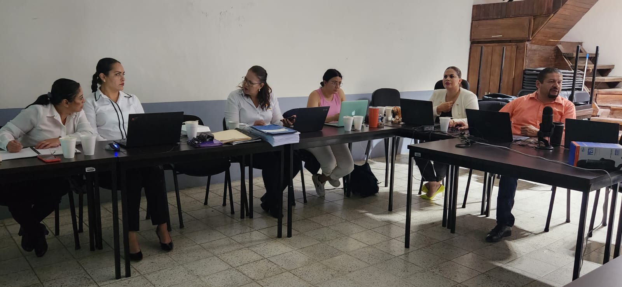

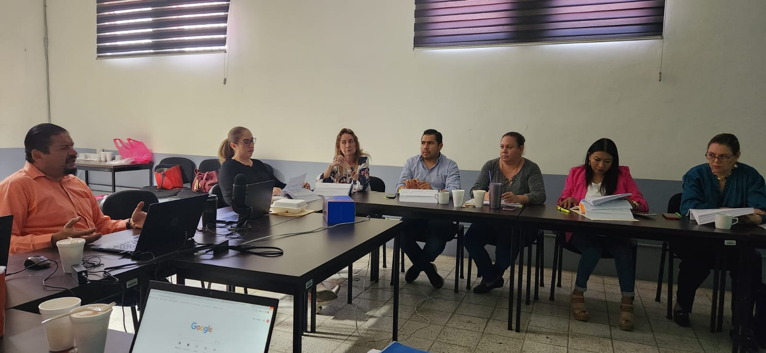

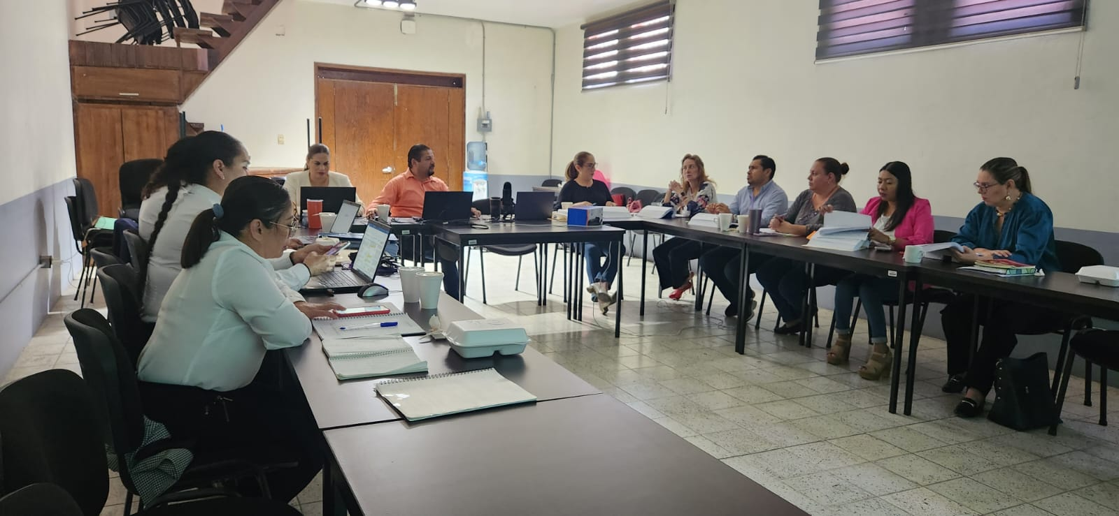

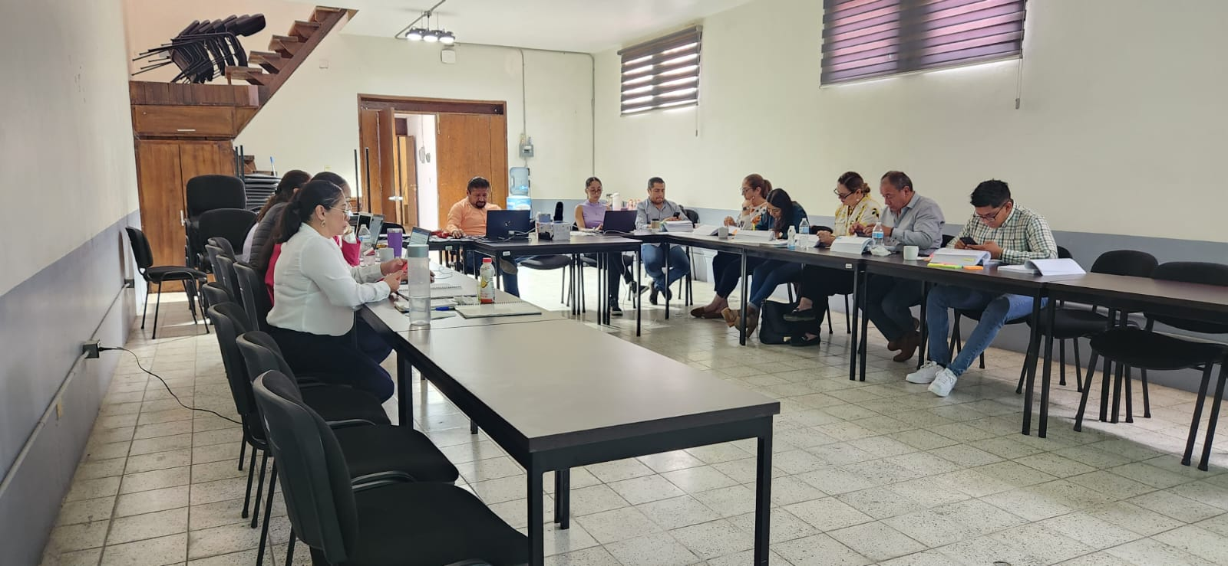

A T E N T A M E N T E
“2024, Año del 85 Aniversario de la Escuela Secundaria Federal Benito Juárez”
2024, Bicentenario en que se otorga el título de “Ciudad” a la antigua Zapotlán el Grande, Jalisco.
A 29 de febrero de 2024.

C. JORGE DE JESÚS JUÁREZ PARRA.
Regidor Presidente de la Comisión Edilicia Permanente de Hacienda Pública y Patrimonio Municipal De Zapotlán El Grande, Jalisco.

C. LAURA ELENA MARTÍNEZ RUVALCABA.
Regidora Vocal de la Comisión Edilicia Permanente de
Hacienda Pública y Patrimonio Municipal.

C. TANIA MAGDALENA BERNARDINO JUÁREZ.
Regidora Vocal de la Comisión Edilicia Permanente de
Hacienda Pública y Patrimonio Municipal.

C. MAGALI CASILLAS CONTRERAS.
Síndico, Vocal de la Comisión Edilicia Permanente de
Hacienda Pública y Patrimonio Municipal.

C. DIANA LAURA ORTEGA PALAFOX.
Regidora Vocal de la Comisión Edilicia Permanente de
Hacienda Pública y Patrimonio Municipal.

*La presente hoja de firmas forma parte integrante de la Trigésima Tercera Sesión Ordinaria de la Comisión Edilicia Permanente de Hacienda Plica y Patrimonio Municipal de fecha 21 de Agosto de 2023. - - - - - - - - - - - - - - - - - - - - - - - - - - - - CONSTE.-
*JJJP/mgpa. Regidores.

